PRÉ-PROJETO 2026

NOME:Julia Effko, Nicoli Müller, Ayara Oliviera. Nº
NOME : Nº:8, Nº:13 Nº:2 Nº
TELEFONE (S): (45) 99968-6454, (45) 99854-3158, (71) 98261-2691.
E-MAIL: julia.vendruscolo@escola.pr.gov.br, nicoli.muller.assis@escola.pr.gov.br, ayara.jesus@escola.pr.gov.br.
CURSO : Técnico
TURMA: 3A Téc

ALUNO(s) É OBRIGATÓRIO EM ANEXO AO PRÉ-PROJETO, NO MÍNIMO UMA TELA DE INTERFACE (TELA PRINCIPAL) JUNTO AO PROJETO.
Colocar aqui a primeira tela do seu projeto.
TITULO
Título do projeto: SportLife

INTRODUÇÃO
Em um cenário onde a gestão de academias, clubes esportivos e estabelecimentos relacionados ao bem-estar exige cada vez mais organização e eficiência, o SporLife surge como uma plataforma inovadora e integrada para otimizar a administração dessas instituições. Com o crescente número de praticantes de atividades físicas e o aumento da oferta de produtos e serviços no setor esportivo, tornou-se essencial contar com uma solução digital que facilite a gestão de processos e melhore a experiência tanto de administradores quanto de usuários.
HIPÓTESE / SOLUÇÃO
O mercado fitness e esportivo tem mostrado uma expansão contínua, com o aumento do número de academias, clubes e praticantes de atividades físicas. Com isso, os gestores têm enfrentado desafios para acompanhar o crescimento exponencial de alunos, produtos e serviços oferecidos, criando a necessidade de um sistema centralizado para controle e gestão. Muitos gestores lidam com sistemas diferentes para cada área de sua operação (ex.: um software para cadastro de usuários, outro para controle de produtos, outro para agendamento de serviços). Isso leva à fragmentação de informações e dificulta o controle centralizado. O SportLife oferece uma plataforma única, onde todas as funcionalidades estão integradas, facilitando o acesso aos dados e evitando a duplicação de informações.

DISCIPLINAS ENVOLVIDAS
Descrição das três disciplinas.

Análise de projetos e sistemas: Esta disciplina é o cérebro e o planejamento de tudo. Antes de escrever qualquer código, o analista desenha o "mapa" do site. Ele decide como as coisas vão funcionar: "Se o usuário clicar aqui, o que deve acontecer?", "Como o site vai se comportar se 1.000 pessoas entrarem ao mesmo tempo?". No CineVortex, essa área garante que o sistema não seja uma bagunça, definindo as regras de negócio (como o sistema de notas) e organizando as etapas de desenvolvimento para que nada seja esquecido.
Banco de dados: O Banco de Dados é a memória do projeto. Como explicamos que o cinema é um mar de informações, precisamos de um lugar seguro para guardar tudo. É aqui que ficam armazenados os nomes dos filmes, as senhas dos usuários (escondidas com segurança), os comentários que as pessoas escrevem e as notas que elas dão. Sem o banco de dados, toda vez que você fechasse o site, ele "esqueceria" quem você é e quais filmes você já marcou como assistidos.
Web design: O Web Design é a cara e a experiência do site. Não adianta o site ser inteligente e ter muita memória se ele for feio ou difícil de usar. O designer escolhe as cores, o tamanho das letras, onde os botões ficam e como as imagens dos filmes aparecem para que até quem "não entende nada de cinema" consiga navegar sem se perder. No CineVortex, o foco do Web Design é tornar a busca por filmes algo bonito, visual e muito simples de clicar e favoritar.

OBJETIVO GERAL
Determina o que se pretende realizar para obter resposta ao problema proposto, de um ponto de vista. O objetivo geral deve ser amplo e passível de ser desmembrado em objetivos específicos.

OBJETIVOS ESPECÍFICOS
Derivam do objetivo geral e apresentam as distintas ações que devem ser necessariamente desenvolvidas para o atingimento do objetivo geral.

PROCEDIMENTOS METODOLÓGICOS
Descrição dos métodos e procedimentos que nortearão a busca de informações para responder o problema de pesquisa:
- Pesquisa Bibliográfica
- Pesquisa de campo
- Entrevista
- Levantamento das necessidades

BIBLIOGRAFIA
Listar os principais LIVROS a serem pesquisados. (Mínimo 03 Bibliografias para cada disciplina, preferencialmente da biblioteca do CEEP)
Usar artigos:
Google Acadêmico
Portal da CAPES
SciELO
Academia.Edu
BDTD
Science.gov
Eric
E-Journals
Redalyc

CRONOGRAMA DE ATIVIDADES
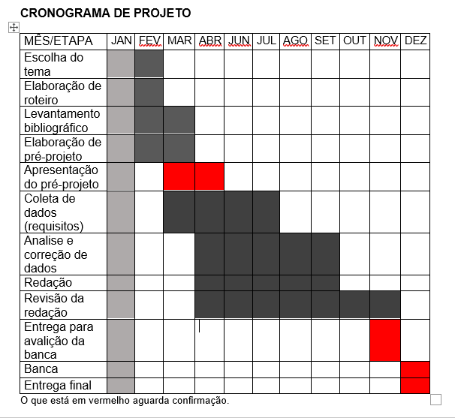
Autorizado | Professor(a) | Data
Análise de projetos e sistemas:  Banco de dados:  Web design: | Aparecida  Gabriel  Alexandre

